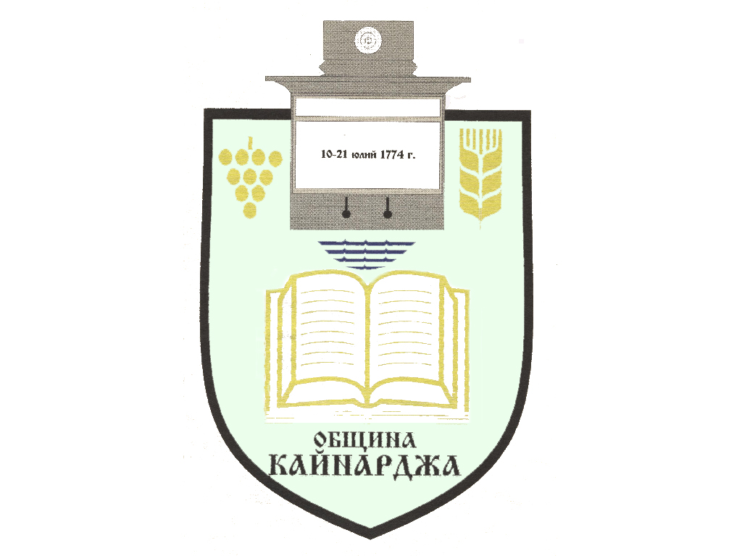

ОБЩИНСКИ СЪВЕТ-КАЙНАРДЖА

MUNICIPAL COUNCIL-KAYNARDZHA

Ул.”Димитър Дончев” 2 086798/356, факс 086798 / 461
7550 с.Кайнарджа, обл.Силистра e-mail:obs_kaynardja@abv.bg

До ……………………………………………………………
Гр./с./………………………………………………………
обл.Силистра
ПОКАНА № 40
На основание чл.23, ал.4, т.1 от ЗМСМА във връзка с чл.16, ал.1, т.1 от Правилника за организацията и дейността на Общински съвет Кайнарджа
С В И К В А М
редовно заседание на Общински съвет Кайнарджа
на 30.06.2022 г./ четвъртък / от 15.00 часа в заседателната зала на общината при следния
ДНЕВЕН РЕД:
- Приемане на годишния отчет за изпълнението на бюджета, отчета за изпълнението на сметките за средствата от ЕС, на сметките за чужди средства, отчета за изпълнението на капиталовата програма и отчета за състоянието на общинския дълг на община Кайнарджа 2021 год.
Внася: Кмета на общината
- Актуализация на плана на капиталови разходи за м. юни 2022 г.
Внася: Кмета на общината
- Одобряване на разходите за командировки на кмета на община Кайнарджа и Председателя на Общински съвет Кайнарджа.
Внася: Кмета на общината
- Отмяна на Решение № 256 по Протокол № 39/ 27.05.2022 год. на Общински съвет Кайнарджа.
Внася: Председател на ОбС
5.Изказвания и питания.

На основание чл.49, ал.1, т.2 от ЗМСМА на 30.06.2022 год. от 14.00 часа ще заседава:
ПК по Бюджет, икономика, евроинтеграция, екология и нормативни актове:
- Даринка Йорданова Шарбанова-председател
- Костадин Стефанов Русев
- Салим Алиев Салимов
- Милена Стоянова Перчемлиева
- Айхан Февзи Али

В съответствие с чл.36, т.1 от ЗМСМА Ви каня да присъствате на заседанието на Общинския съвет.

Председател:
/ Ивайло Петков /

